Compte Rendu (AFDMs)

Réalisé par : Encadré par :
AIT YAHIA SAAD Mme.DOUZI
ERRAMI YOUSSEF

[2026-2027]

Objectif
Le but du TP est de construire un analyseur lexical isolant le lexème associé à la prochaine unité lexicale d’un tampon d’entrée.
Afin de réaliser ceci, la première étape à aborder est l’élaboration des AFDMs correspondant aux définitions régulières ci-dessous.

Définitions régulières :
- si → si
- alors → alors
- sinon → sinon
- oprel → <|<=|=|<>|>|>=
- id → lettre(lettre|chiffre)*
- nb → chiffre⁺ (.chiffre⁺) ?(E(+|-) ?chiffre⁺) ?

- Mots clés réservés (si, sinon, alors)

AFN :
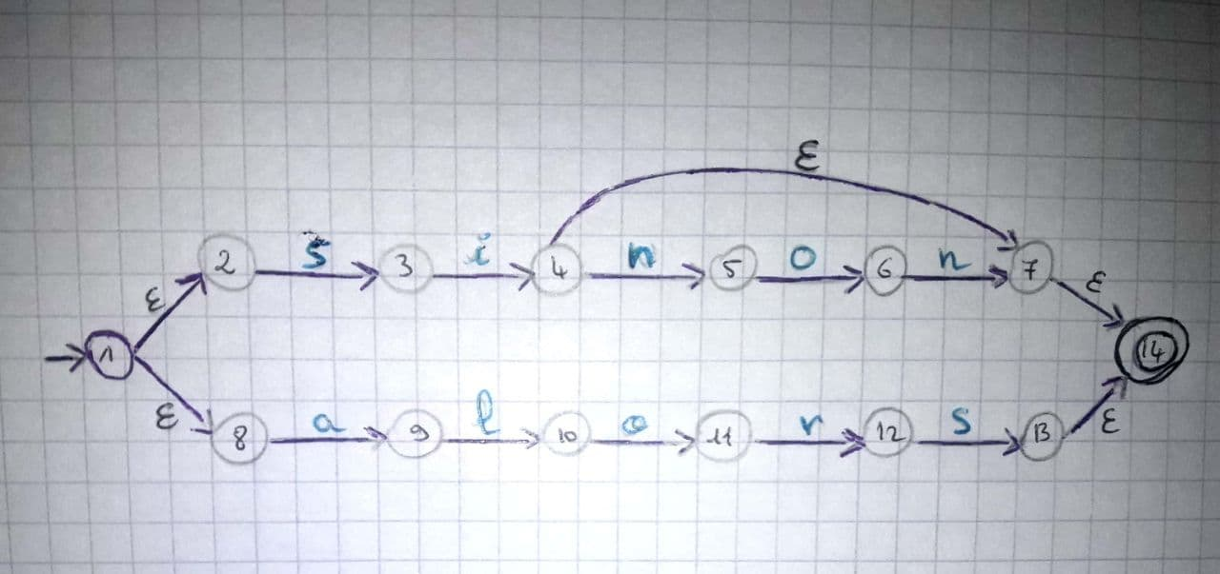

AFD :
Table de transitions :
Etat | s | i | n | o | a | l | r | ε
1 | - | - | - | - | - | - | - | 2,8
2 | 3 | - | - | - | - | - | - | -
3 | - | 4 | - | - | - | - | - | -
4 | - | - | 5 | - | - | - | - | 7
5 | - | - | - | 6 | - | - | - | -
6 | - | - | 7 | - | - | - | - | -
7 | - | - | - | - | - | - | - | 14
8 | - | - | - | - | 9 | - | - | -
9 | - | - | - | - | - | 10 | - | -
10 | - | - | - | 11 | - | - | - | -
11 | - | - | - | - | - | - | 12 | -
12 | 13 | - | - | - | - | - | - | -
13 | - | - | - | - | - | - | - | 14
14 | - | - | - | - | - | - | - | -

Etat | s | i | n | o | a | l | r
{1,2,8} | {3} | - | - | - | {9} | - | -
{3} | - | {4,7,14} | - | - | - | - | -
{9} | - | - | - | - | - | {10} | -
{4,7,14} | - | - | {5} | - | - | - | -
{10} | - | - | - | {11} | - | - | -
{5} | - | - | - | {6} | - | - | -
{7,14} | - | - | - | - | - | - | -
{11} | - | - | - | - | - | - | {12}
{6} | - | - | {7,14} | - | - | - | -
{12} | {13,14} | - | - | - | - | - | -
{13,14} | - | - | - | - | - | - | -

Etat | s | i | n | o | a | l | r
A | B | - | - | - | C | - | -
B | - | D | - | - | - | - | -
C | - | - | - | - | - | E | -
D | - | - | F | - | - | - | -
E | - | - | - | H | - | - | -
F | - | - | - | I | - | - | -
G | - | - | - | - | - | - | -
H | - | - | - | - | - | - | J
I | - | - | G | - | - | - | -
J | K | - | - | - | - | - | -
K | - | - | - | - | - | - | -

AFDM :
S
i
n
o
n
B
G
D
I
F
A
a
l
o
r
s
K
C
E
H
J

- Oprel →<|<=|=|<>|>|>=

AFDM :
>
3
<
=
1
2
4
=
>
=
6
7
5

- id→lettre(lettre|chiffre)*
AFN :

lettre
3
3
4
3
ɛ ɛ
1
2
lettre
5
3
6
3
7
3
chiffre
ɛ e ɛ
ɛ
ɛ

Table de transition

Etat | lettre | chiffre | ɛ
1 | 1 | - | -
2 | - | - | 2,4,6
3 | 3 | - | -
4 | - | - | 1,6
5 | - | 5 | -
6 | - | - | 1,6
7 | - | - | -

Etat | lettre | chiffre
{1} | {2,3,5,7} | -
{2,3,5,7} | [2,3,4,5,7} | {2,3,5,6,7}
[2,3,4,5,7} | [2,3,4,5,7} | {2,3,5,6,7}
{2,3,5,6,7} | [2,3,4,5,7} | {2,3,5,6,7}

Etat | lettre | Chiffre
A | B | -
B | C | D
C | B | D
D | B | D

AFDM :
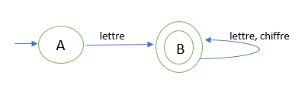

- nb→chiffre+ (.chiffre+) ?(E(+|-) ?chiffre+) ?
AFN :
ε
ε

chiffre
.
chiffre
ε
1
2
3
4
5
E
ε
6
ε
13
ε
+
-
ε
ε
ε
ε
chiffre
ε
9
8
7
100
12
11
ε

Table de transition
Etat | chiffre | . | E | + | - | ɛ
1 | 2 | - | - | - | - | -
2 | - | 3 | - | - | - | 1,5
3 | 4 | - | - | - | - | -
4 | - | - | - | - | - | 3,5
5 | - | - | 6 | - | - | 13
6 | - | - | - | - | - | 7,11
7 | - | - | - | 8 | 9 | -
8 | - | - | - | - | - | 10
9 | - | - | - | - | - | 10
10 | - | - | - | - | - | 11
11 | 12 | - | - | - | - | -
12 | - | - | - | - | - | 11,13
13 | - | - | - | - | - | -

Etat | chiffre | . | E | + | -
{1} | {1,2,5,13} | - | - | - | -
{1,2,5,13} | {1,2,5,13} | {3} | {6,7,11} | - | -
{3} | {3,4,5,13} | - | - | - | -
{6,7,11} | {11,12,13} | - | - | {8,10,11} | {9,10,11}
{3,4,5,13} | {3,4,5,13} | - | {6,7,11} | - | -
{11,12,13} | {11,12,13} | - | - | - | -
{8,10,11} | {11,12,13} | - | - | - | -
{9,10 ,11} | {11,12,13} | - | - | - | -

Etat | chiffre | . | E | + | -
A | B | - | - | - | -
B | B | C | D | - | -
C | E | - | - | - | -
D | F | - | - | G | H
E | E | - | D | - | -
F | F | - | - | - | -
G | F | - | - | - | -
H | F | - | - | - | -

AFDM :
Chiffre
Chiffre

Chiffre
Chiffre
.
A
B
C
E

E
E
+ ,-
Chiffre
Chiffre
Chiffre
G
D
F

